桂林航天工业学院
课程设计存档材料

课程名称： 计算机组成与结构课程设计
开课学期： 2019 — 2020学年第一学期
专 业： 软件工程
班 级： 2017软件工程4班
姓 名： 钟祯
学 号： 2017070030429
指导老师： 张亚红 张新伦
报告日期： 2019年12月31日

桂林航天工业学院课程设计任务书
设计题目： 基本模型机的设计与实现
学生姓名 |  | 钟祯
课程名称 |  | 计算机组成与结构课程设计 | 专业班级 | 2017软件工程4班
地 点 |  | 巡天楼317A | 起止时间 | 2019.12.23 - 2019.12.31
设计内容 | 1.设计机器指令，并设计其对应的微程序，将微程序下载到微程序控制器.将微程序控制器同执行部件（整个数据通路）联机，完成模型计算机的设计。  2.用微程序控制器控制模型计算机的数据通路。通过TEC-5G执行由16条机器指令组成的简单程序，掌握机器指令与微指令的关系，牢固建立计算机的整机概念。
设计参数 | 1.设计机器指令8条。  2.设计机器指令的微程序1个。  3.运用设计的机器指令编写简单程序验证微程序是否能对机器指令进行解释执行。
设计进度 | 第一阶段：先了解TEC-5G实验台机器指令的指令格式，根据指令格式设计机器指令。  第二阶段：根据设计的机器指令设计对应的微程序，画出微程序流程图。  第三阶段：用设计的机器指令编写简单程序验证微程序是否能对机器指令进行解释执行。  第四阶段：将微程序下载到微程序控制器，接线进行验证。  第五阶段：整理上述资料，提交课程设计报告。
设计成果 | 1.机器指令  2.机器指令对应的微程序
参考资料 | 1.《计算机组成原理》 白中英，科学出版社，2013.  2.《计算机组成与结构》实验指导书
说明 | 1．本表应在每次实施前由指导教师填写一式2份，审批后所在教学单位和指导教师各留1份。  2．多名学生共用一题的，在设计内容、参数、要求等方面应有所区别。  3．若填写内容较多可另纸附后。

指导教师：张亚红
教研室主任：张新伦
2019年 12 月 31日


本科课程设计报告

课程名称： 计算机组成与结构课程设计

开课学期： 2019 — 2020学年第一学期

学 院： 计算机科学与工程学院

题 目： 基本模型机的设计与实现

专业班级： 2017软件工程4班

学 号： 2017070030429

学生姓名： 钟祯

指导教师： 张亚红 张新伦

报告日期： 2019年12月31日

成绩： （五级）

课程设计评分标准
平时（30%） | 全勤、学习态度端正、实验认真、积极回答问题 | 优秀（90-100）
平时（30%） | 偶有缺勤、实验认真、回答问题较积极 | 良好（80-89）
平时（30%） | 旷课2次以内、偶有迟到、实验认真、回答问题较好 | 中（70-79）
平时（30%） | 旷课2次以上、学习态度一般、基本能回答出问题 | 及格（60-69）
平时（30%） | 经常旷课，实验过程不认真、问题回答不积极 | 不及格(<60)
考核（70%） | 作品功能完全实现、作品演示操作熟练、问题回答准确；设计论文结构合理、内容符合要求、论文格式符合规范要求、参考文献新 | 优秀（90-100）
考核（70%） | 作品功能基本完全实现、作品演示操作熟练、问题回答准确；设计论文结构合理、内容符合要求、论文格式符合规范要求、参考文献新 | 良好（80-89）
考核（70%） | 作品功能实现70%、作品演示操作基较熟练、问题回答基本准确；设计论文结构基本合理、内容基本符合要求、论文格式基本符合规范要求、参考文献较新 | 中（70-79）
考核（70%） | 作品功能实现50%、作品演示操作较熟练、部分问题回答准确；设计论文结构较合理、 论文格式基本符合规范要求、有参考文献 | 及 格（60-69）
考核（70%） | 作品功能不能实现、作品演示操作不熟练、问题回答效果差；设计论文结构不合理、 论文格式不符合规范要求、无参考文献 | 不及格(<60)
总评

目 录
一、设计目的 1
二、设计所需设备 1
三、设计原理 1
四、设计内容 2
4.1 机器指令的格式与功能 2
4.2 机器指令的代码形式 2
4.3 微指令流程图 3
4.4 微程序流程图 4
4.5 微指令代码表 5
五、设计步骤 6
六、设计总结 16

设计目的
- 将微程序控制器同执行部件（整个数据通路）联机，组成一台模型计算机。
- 用微程序控制器控制模型计算机的数据通路。
- 通过TEC-5G执行由16条机器指令组成的简单程序，掌握机器指令与微指令的关系，牢固建立计算机的整机概念。

设计所需设备
- TEC-5G计算机组成实验系统1台
- 逻辑测试笔1支
- 双踪示波器1台
- 万用表1只

设计原理
部件实践过程中，各部件单元的控制信号是人为模拟产生的。而本次课程设计能在微程序控制下自动产生各部件单元控制信号，实现特定指令的功能。这里，计算机数据通路的控制将交由微程序控制器来完成。CPU从内存中取出一条机器指令到执行指令结束的一个指令周期，是由微程序来完成的，即一条机器指令对应一段微程序。

设计内容

4.1 机器指令的格式与功能
名称 | 助记符 | 功能 | 指令格式
名称 | 助记符 | 功能 | IR7 IR6 IR5 IR4 | IR3 IR2 | IR1 IR0
加法 | ADD Rd,Rs | Rd + Rs → Rd | 0 0 0 0 | Rs1 Rs0 | Rd1 Rd0
减法 | SUB Rd,Rs | Rd - Rs → Rd | 0 0 0 1 | Rs1 Rs0 | Rd1 Rd0
逻辑与 | AND Rd,Rs | Rd & Rs → Rd | 0 0 1 0 | Rs1 Rs0 | Rd1 Rd0
存数 | STA Rd,[Rs] | Rd → [Rs] | 0 0 1 1 | Rs1 Rs0 | Rd1 Rd0
取数 | LDA Rd,[Rs] | [Rs] → Rd | 0 1 0 0 | Rs1 Rs0 | Rd1 Rd0
条件  转移 | JC R3 | 若C = 1  则R3 → PC | 0 1 0 1 | 1 1 | × ×
停机 | STP | 暂停执行 | 0 1 1 0 | × × | × ×
输出 | OUT Rs | Rs → DBUS | 0 1 1 1 | Rs1 Rs0 | × ×
自加 | SelfAdd Rd | Rd + Rd → Rd | 1 0 0 0 | × × | Rd1 Rd0
逻辑非 | Non Rd | !Rd → Rd | 1 0 0 1 | × × | Rd1 Rd0
逻辑或 | Or Rd,Rs | Rd || Rs → Rd | 1 0 1 0 | Rs1 Rs0 | Rd1 Rd0
逻辑  或非 | OrNon Rd,Rs | !(Rd || Rs)→Rd | 1 0 1 1 | Rs1 Rs0 | Rd1 Rd0
逻辑  与非 | AndNon Rd,Rs | !(Rd && Rs)→Rd | 1 1 0 0 | Rs1 Rs0 | Rd1 Rd0
逻辑异 | Diff Rd,Rs | Rd ⊕ Rs → Rd | 1 1 0 1 | Rs1 Rs0 | Rd1 Rd0
非A  与B | NonAAndB Rd,Rs | !Rd && Rs → Rd | 1 1 1 0 | Rs1 Rs0 | Rd1 Rd0
A或  非B | AOrNonB Rd,Rs | Rd || !Rs → Rd | 1 1 1 1 | Rs1 Rs0 | Rd1 Rd0

4.2 机器指令的代码形式
内存地址 | 机器指令 | 机器代码（十六进制）
00H | ADD R1,R0 | 01H
01H | JC R3 | 5CH
02H | STA R1,[R2] | 39H
03H | LDA R2,[R2] | 4AH
04H | AND R2,R0 | 22H
05H | SUB R2,R3 | 1EH
06H | SelfAdd R0 | 83H
07H | Non R1 | 95H
08H | Or R3,R1 | A7H
09H | OrNon R0,R1 | B4H
0AH | AndNon R0,R2 | C8H
0BH | Diff R3,R2 | DBH
0CH | NonAAndB R1,R3 | EDH
0DH | AOrNonB R2,R1 | F6H
0EH | OUT R2 | 7FH
0FH | STP | 60H

4.3 微指令流程图
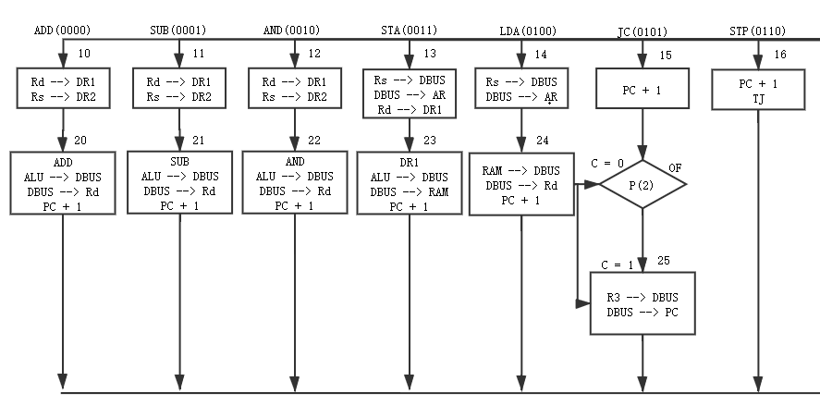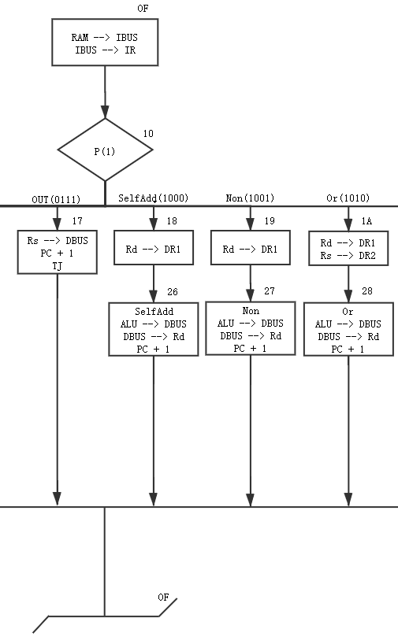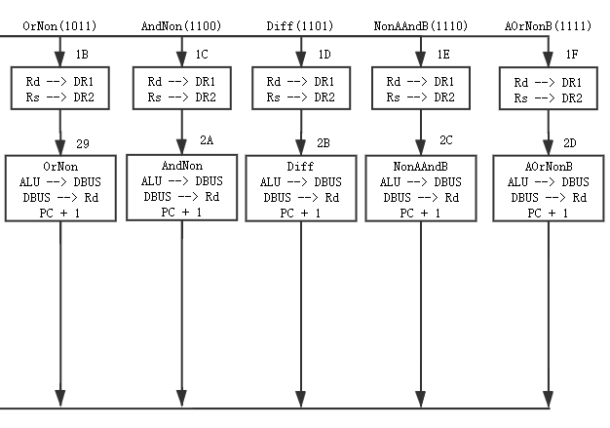

4.4 微程序流程图
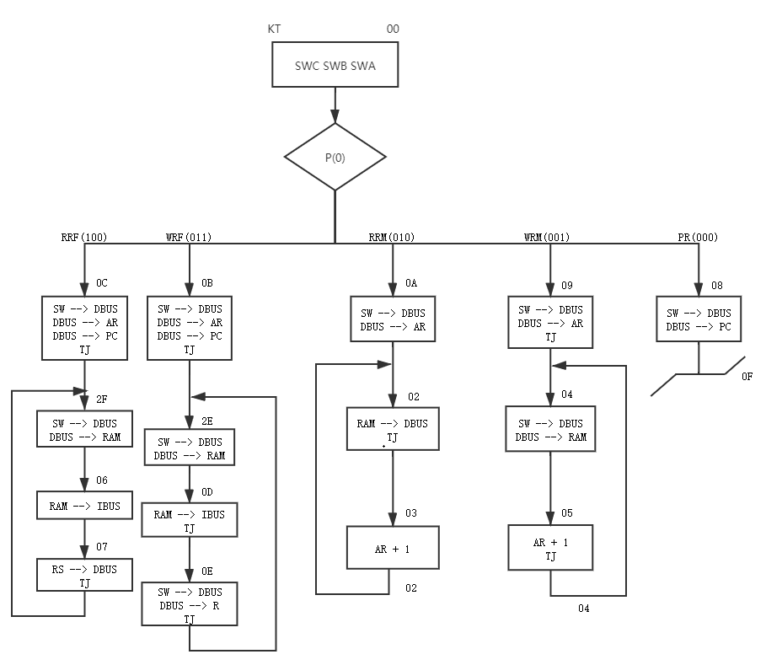

微指令代码表
微地址 | CM3 | CM2 | CM1 | CM0
00 | 00 | 00 | 00 | 48
01 | 00 | 00 | 00 | 00
02 | 03 | 40 | 04 | 03
03 | 00 | 00 | 40 | 02
04 | 01 | 08 | 00 | 05
05 | 00 | 00 | 44 | 04
06 | 00 | 80 | 08 | 07
07 | 00 | 10 | 04 | 2F
08 | 00 | 08 | 20 | 0F
09 | 00 | 08 | 84 | 04
0A | 00 | 08 | 80 | 02
0B | 00 | 08 | A4 | 2E
0C | 00 | 08 | A4 | 2F
0D | 00 | 80 | 0C | 0E
0E | 00 | 0C | 04 | 2E
0F | 00 | 80 | 08 | 90
10 | 00 | 03 | 00 | 20
11 | 00 | 03 | 00 | 21
12 | 00 | 03 | 00 | 22
13 | 00 | 11 | 80 | 23
14 | 00 | 10 | 80 | 24
15 | 00 | 00 | 11 | 0F
16 | 00 | 00 | 14 | 0F
17 | 00 | 10 | 14 | 0F
18 | 00 | 24 | 10 | 26
19 | 00 | 24 | 10 | 27
1A | 00 | 24 | 10 | 28
1B | 00 | 20 | 10 | 29
1C | 00 | 44 | 10 | 2A
1D | 00 | 08 | 00 | 2B
1E | 00 | 08 | 00 | 2C
1F | 00 | 10 | 20 | 2D
20 | 90 | 24 | 10 | 0F
21 | 64 | 24 | 10 | 0F
22 | B8 | 24 | 10 | 0F
23 | 01 | 24 | 10 | 0F
24 | 03 | 24 | 10 | 0F
25 | 01 | 24 | 10 | 0F
26 | C0 | 24 | 10 | 0F
27 | 00 | 24 | 10 | 0F
28 | E8 | 24 | 10 | 0F
29 | 18 | 24 | 10 | 0F
2A | 48 | 24 | 10 | 0F
2B | 68 | 24 | 10 | 0F
2C | 28 | 24 | 10 | 0F
2D | D8 | 24 | 10 | 0F
2E | 01 | 24 | 10 | 0D
2F | 01 | 24 | 10 | 06

设计步骤
1、连线

控制器 | LDIR | PC+1 | LDPC# | AR+1 | LDAR# | LDDR1 | LDDR2 | LDRi
数据  通路 | LDIR | PC+1 | LDPC# | AR+1 | LDAR# | LDDR1 | LDDR2 | LDRi
表5.1

控制器 | SW_BUS# | Rs_BUS# | ALU_BUS# | RAM_BUS# | CER# | CEL#
数据  通路 | SW_BUS# | Rs_BUS# | ALU_BUS# | RAM_BUS# | CER# | CEL#
表5.2

控制器 | LR/W# | Cn# | M | S0 | S1 | S2 | S3
数据  通路 | LR/W# | Cn# | M | S0 | S1 | S2 | S3
表5.3

控制器 | 进位C | IR7 | IR6 | IR5 | IR4
数据  通路 | 进位C | IR7 | IR6 | IR5 | IR4
表5.4

数据通路 | IR3 | IR2 | IR1 | IR0 | IR1 | IR0
数据通路 | RS1 | RS0 | RD1 | RD0 | WR1 | WR0
表5.5

控制器 | TJ
时序电路 | TJ
表5.6
把上面表中的同列的信号用线连接即可，一共接线33条。
接线后，将编程开关拨到正常位置。合上电源，按CLR#按钮，使TEC-5G实验系统处于初始状态。
2、存程序代码，设置通用寄存器R0、R1、R2和R3的第一组值及存储器相关单元的数据。
本组的寄存器数据是R0=35H、R1=43H、R2=10H、R3=07H。存储器10H单元的内容为55H。这组数据在执行ADD R1，R0指令时不产生进位C，从而在执行JC R3指令时不产生跳转，而是顺序执行。
（1）、设置通用寄存器R0、R1、R2、R3的值
- 令DP=0，DB=0，使系统处于连续运行状态。令SWC=0，SWB=1，SWA=1，使系统处于写寄存器状态WRF。按CLR#按钮，使实验系统处于初始状态。
- 在SW7-SW0上设置一个存储器地址，该存储器地址是设置通用寄存器使用，最好是不常用的一个地址如0FH，以免设置通用寄存器操作时重要的存储器单元的内容被破坏。按一次QD按钮，将0FH写入左端口地址寄存器AR。
- 在SW7-SW0上设置00H，作为通用寄存器R0的寄存器号，按一次QD按钮，将00H写入指令寄存器IR。
- 在SW7-SW0上设置35H，按一次QD按钮，将35H写入IR指定的寄存器R0。
- 在SW7-SW0上设置 01H，作为通用寄存器R1的寄存器号，按一次QD按钮，将01H写入指令寄存器IR。
- 在SW7-SW0上设置43H，按一次QD按钮，将43H写入IR指定的寄存器R1。
- 在SW7-SW0上设置 02H，作为通用寄存器R2的寄存器号，按一次QD按钮，将02H写入指令寄存器IR。
- 在SW7-SW0上设置10H，按一次QD按钮，将10H写入IR指定的寄存器R2。
- 在SW7-SW0上设置 03H，作为通用寄存器R3的寄存器号，按一次QD按钮，将03H写入指令寄存器IR。
- 在SW7-SW0上设置07H，按一次QD按钮，将07H写入IR指定的寄存器R3。
设置寄存器内容完毕。按CLR#按钮，使系统恢复到初始状态。
注意：设置完R0、R1、R2、R3的值后，最好用读寄存器控制台操作检查一下写入的内容是否正确。
（2）、向存储器写入机器代码
本操作中，从00地址开始存16个机器代码：01H，5CH，39H，4AH，22H，1EH，83H，95H，A7H，B4H，C8H，DBH，EDH，F6H，7FH，60H。在10H单元存入55H，作为10H单元的初值，以检查LDA和STA两条指令的作用。
- 令DP=0，DB=0，使实验系统处于连续运行状态。令SWC=0、SWB=0，SWA=1，使实验系统处于写双端口存储器工作方式WRM。按CLR#按钮，使实验系统处于初始状态。
- 置SW7-SW0为00H，按QD按钮，将00H写入左端口地址寄存器AR。
- 置SW7-SW0为01H，按QD按钮，将01H写入存储器00H单元。AR自动加1，变为01H。
- 置SW7-SW0为5CH，按QD按钮，将5CH写入存储器01H单元。AR自动加1，变为02H。
- 置SW7-SW0为39H，按QD按钮，将39H写入存储器02H单元。AR自动加1，变为03H。
- 置SW7-SW0为4AH，按QD按钮，将4AH写入存储器03H单元。AR自动加1，变为04H。
- 置SW7-SW0为22H，按QD按钮，将22H写入存储器04H单元。AR自动加1，变为05H。
- 置SW7-SW0为1EH，按QD按钮，将1EH写入存储器05H单元。AR自动加1，变为06H。
- 置SW7-SW0为83H，按QD按钮，将1EH写入存储器06H单元。AR自动加1，变为07H。
- 置SW7-SW0为95H，按QD按钮，将1EH写入存储器07H单元。AR自动加1，变为08H。
- 置SW7-SW0为A7H，按QD按钮，将1EH写入存储器08H单元。AR自动加1，变为09H。
- 置SW7-SW0为B4H，按QD按钮，将1EH写入存储器09H单元。AR自动加1，变为0AH。
- 置SW7-SW0为C8H，按QD按钮，将1EH写入存储器0AH单元。AR自动加1，变为0BH。
- 置SW7-SW0为DBH，按QD按钮，将1EH写入存储器0BH单元。AR自动加1，变为0CH。
- 置SW7-SW0为EDH，按QD按钮，将1EH写入存储器0CH单元。AR自动加1，变为0DH。
- 置SW7-SW0为F6H，按QD按钮，将1EH写入存储器0DH单元。AR自动加1，变为0EH。
- 置SW7-SW0为7FH，按QD按钮，将78H写入存储器0EH单元。AR自动加1，变为0FH。
- 置SW7-SW0为60H，按QD按钮，将60H写入存储器0FH单元。AR自动加1，变为10H。
按CLR#按钮，使实验系统恢复到初始状态。
- 置SW7-SW0为10H，按QD按钮，将10H写入左端口地址寄存器AR。
- 置SW7-SW0为55H，按QD按钮，将55H写入存储器10H单元。AR自动加1，变为11H。
往存储器写入程序和数据结束，按CLR#按钮，使实验系统恢复到初始状态。
注意：设置完程序和数据后，最好用存储器控制台操作检查一下写入的内容是否正确。
（3）、用单拍（DP）方式执行一遍程序
置SWC=0、SWB=0、SWA=0，DP=1，DB=0，使实验系统处于单拍运行状态。置SW7-SW0=00H，使程序从地址00H开始执行。按CLR#按钮，使实验系统处于初始状态，然后 一次一次按QD按钮，使程序一拍一拍地执行。
在单拍执行过程中，首先要随时监测AR、PC、μA5 ~μA0和IR的值，以判定程序执行到何处，正在执行哪条指令和微指令。对照微程序流程图，可以判断出微指令的地址和正在进行的微操作。程序执行的结果如下：
初值：R0=35H，R1=43H，R2=10H，R3=07H。存储器单元10H单元的内容为55H。
- ADD R1，R0
执行结果R0=35H，R1=78H，R2=10H，R3=07H。存储器单元10H单元的内容为55H，无进位C。
- JC R3
执行结果R0=35H，R1=78H，R2=10H，R3=07H。存储器单元10H单元的内容为55H。PC为02H。进位C不变。
- STA R1，[R2]
执行结果R0=35H，R1=78H，R2=10H，R3=07H。存储器单元10H单元的内容为78H。
- LDA R2，[R2]
执行结果R0=35H，R1=78H，R2=78H，R3=07H。存储器单元10H单元的内容为78H。
- AND R2，R0
执行结果R0=35H，R1=78H，R2=30H，R3=07H。存储器单元10H单元的内容为78H。
- SUB R2，R3
执行结果R0=35H，R1=78H，R2=29H，R3=07H。存储器单元10H单元的内容为78H，进位C为1。
- SelfAdd R0
执行结果R0=36H，R1=78H，R2=29H，R3=07H。存储器单元10H单元的内容为78H，无进位C。
- Non R1
执行结果R0=36H，R1=87H，R2=29H，R3=07H。存储器单元10H单元的内容为78H，无进位C。
- Or R3，R1
执行结果R0=36H，R1=87H，R2=29H，R3=37H。存储器单元10H单元的内容为78H，无进位C。
- OrNon R0，R1
执行结果R0=48H，R1=87H，R2=29H，R3=37H。存储器单元10H单元的内容为78H，无进位C。
- AndNon R0，R2
执行结果R0=F7H，R1=87H，R2=29H，R3=37H。存储器单元10H单元的内容为78H，无进位C。
- Diff R3，R2
执行结果R0=F7H，R1=87H，R2=29H，R3=1CH。存储器单元10H单元的内容为78H，无进位C。
- NonAAndB R1，R3
执行结果R0=F7H，R1=08H，R2=29H，R3=1CH。存储器单元10H单元的内容为78H，无进位C。
- AOrNonB R2，R1
执行结果R0=F7H，R1=08H，R2=FFH，R3=1CH。存储器单元10H单元的内容为78H，无进位C。
- OUT R2
执行结果R0=F7H，R1=08H，R2=FFH，R3=1CH。存储器单元10H单元的内容为78H，可在数据总线DBUS指示灯上观察到FFH。
- STP
执行结果R0=F7H，R1=08H，R2=FFH，R3=1CH。存储器单元10H单元的内容为78H。
最后的执行结果可以通过控制台的读寄存器操作和读存储器操作观察到，在观察最后的结果之前，首先应按CLR#按钮，使实验系统处于初始状态。
实验执行结果：（R0=F7H，R1=08H，R2=FFH，R3=1CH存储器单元10H单元的内容为78H）。
（4）、用连续方式执行一遍程序
- 由于上面的单拍执行程序，已破坏了寄存器R1、R2和存储器10H单元的内容（程序没有破坏），因此需要重新设置寄存器R1、R2和存储器10H单元的值。初值：R0=35H，R1=43H，R2=10H，R3=07H。存储器单元10H单元的内容为55H。
- 置SWC=0、SWB=0、SWA=0，DP=0，DB=0，使实验系统处于连续运行状态。置SW7-SW0=00H，使程序从地址00H开始执行。按CLR#按钮，使实验系统处于初始状态，然后按一次QD按钮，则程序自动连续运行到地址为07H的STP指令。最后的执行结果可以通过控制台的读寄存器操作和读存储器操作观察到，在观察最后的结果之前，首先应按CLR#按钮，使实验系统处于初始状态。

3、存程序代码，设置通用寄存器R0、R1、R2和R3的第二组值及存储器相关单元的数据，再用连续方式执行一遍程序。
本组的寄存器数据是R0=86H，R1=88H，R2=10H，R3=0FH。存储器10H单元的内容为55H。这组数据执行ADD R1，R0指令时产生了进位C，从而在执行JC R3指令时产生跳转，而不是顺序执行。
（1）、设置通用寄存器R0、R1、R2、R3的值
- 令DP=0，DB=0，使系统处于连续运行状态。令SWC=0，SWB=1，SWA=1，使系统处于写寄存器状态WRF。按CLR#按钮，使实验系统处于初始状态。
- 在SW7-SW0上设置一个存储器地址，该存储器地址是设置通用寄存器使用，最好是不常用的一个地址如0FFH，以免设置通用寄存器操作时重要的存储器单元的内容被破坏。
- 在SW7-SW0上设置00H，作为通用寄存器R0的寄存器号，按一次QD按钮，将00H写入指令寄存器IR。
- 在SW7-SW0上设置86H，按一次QD按钮，将86H写入IR指定的寄存器R0。
- 在SW7-SW0上设置01H，作为通用寄存器R1的寄存器号，按一次QD按钮，将01H写入指令寄存器IR。
- 在SW7-SW0上设置88H，按一次QD按钮，将88H写入IR指定的寄存器R1。
- 在SW7-SW0上设置02H，作为通用寄存器R2的寄存器号，按一次QD按钮，将02H写入指令寄存器IR。
- 在SW7-SW0上设置10H，按一次QD按钮，将10H写入IR指定的寄存器R2。
- 在SW7-SW0上设置03H，作为通用寄存器R3的寄存器号，按一次QD按钮，将03H写入指令寄存器IR。
- 在SW7-SW0上设置07H，按一次QD按钮，将07H写入IR指定的寄存器R3。
设置寄存器内容完毕。按CLR#按钮，使系统恢复到初始状态。
注意：设置完R0、R1、R2、R3的值后，最好用读寄存器控制台操作检查一下写入的内容是否正确。
（2）、向存储器写入机器代码
本操作中，从00地址开始存8个机器代码：01H，5CH，39H，4AH，22H，1EH，78H，60H。在10H单元存入55H，作为10H单元的初值，以检查LDA和STA两条指令的作用。
- 令DP=0，DB=0，使系统牌连续运行状态。令SWC=0，SWB=0，SWA=1，使系统处于写寄存器状态WRF。按CLR#按钮，使实验系统处于初始状态。
- 置SW7-SW0为00H，按QD按钮，将00H写入左端口地址寄存器AR。
- 置SW7-SW0为01H，按QD按钮，将01H写入存储器00H单元。AR自动加1，变为01H。
- 置SW7-SW0为5CH，按QD按钮，将5CH写入存储器01H单元。AR自动加1，变为02H。
- 置SW7-SW0为39H，按QD按钮，将39H写入存储器02H单元。AR自动加1，变为03H。
- 置SW7-SW0为4AH，按QD按钮，将4AH写入存储器03H单元。AR自动加1，变为04H。
- 置SW7-SW0为22H，按QD按钮，将22H写入存储器04H单元。AR自动加1，变为05H。
- 置SW7-SW0为1EH，按QD按钮，将1EH写入存储器05H单元。AR自动加1，变为06H。
- 置SW7-SW0为83H，按QD按钮，将83H写入存储器06H单元。AR自动加1，变为07H。
- 置SW7-SW0为95H，按QD按钮，将95H写入存储器07H单元。AR自动加1，变为08H。
- 置SW7-SW0为A7H，按QD按钮，将A7H写入存储器08H单元。AR自动加1，变为09H。
- 置SW7-SW0为B4H，按QD按钮，将B4H写入存储器09H单元。AR自动加1，变为0AH。
- 置SW7-SW0为C8H，按QD按钮，将C8H写入存储器0AH单元。AR自动加1，变为0BH。
- 置SW7-SW0为DBH，按QD按钮，将DBH写入存储器0BH单元。AR自动加1，变为0CH。
- 置SW7-SW0为EDH，按QD按钮，将EDH写入存储器0CH单元。AR自动加1，变为0DH。
- 置SW7-SW0为F6H，按QD按钮，将F6H写入存储器0DH单元。AR自动加1，变为0EH。
- 置SW7-SW0为7FH，按QD按钮，将7FH写入存储器0EH单元。AR自动加1，变为0FH。
- 置SW7-SW0为60H，按QD按钮，将60H写入存储器0FH单元。AR自动加1，变为10H。
按CLR#按钮，使实验系统恢复到初始状态。
- 置SW7-SW0为10H，按QD按钮，将10H写入左端口地址寄存器AR。
- 置SW7-SW0为55H，按QD按钮，将55H写入存储器10H单元。AR自动加1，变为11H。
往存储器写入程序和数据结束，按CLR#按钮，使实验系统恢复到初始状态。
注意：设置完程序和数据后，最好用存储器控制台操作检查一下写入的内容是否正确。
（3）、用单拍（DP）方式执行一遍程序
置SWC=0、SWB=0、SWA=0，DP=1，DB=0，使实验系统处于单拍运行状态。置SW7-SW0=00H，使程序从地址00H开始执行。按CLR#按钮，使实验系统处于初始状态，然后一次一次按QD按钮，使程序一拍一拍地执行。
在单拍执行过程中，首先要随时监测AR、PC、μA5 ~μA0和IR的值，以判定程序执行到何处，正在执行哪条指令和微指令。对照微程序流程图，可以判断出微指令的地址和正在进行的微操作。程序执行的结果如下：
初值：R0=86H，R1=88H，R2=10H，R3=0FH。存储器单元10H单元的内容为55H。
- ADD R1，R0
执行结果R0=86H，R1=0EH，R2=10H，R3=0FH。存储器单元10H单元的内容为55H，有进位C。
- JC R3
执行结果R0=86H，R1=0EH，R2=10H，R3=0FH。存储器单元10H单元的内容为55H。PC为0FH，进位C不变。
- STP
执行结果R0=86H，R1=0EH，R2=10H，R3=0FH。存储器单元10H单元的内容为55H，进位C不变。
最后的执行结果可以通过控制台的读寄存器操作和读存储器操作观察到，在观察最后的结果之前，首先应按CLR#按钮，使实验系统处于初始状态。
实验执行结果：（R0=86H，R1=0EH，R2=10H，R3=0FH。存储器单元10H单元的内容为55H）。
（4）、用连续方式执行一遍程序
- 由于上面的单拍执行程序，已破坏了寄存器R1的内容（程序没有破坏），因此需要重新设置寄存器R1值。初值：R0=86H，R1=88H，R2=10H，R3=0FH。存储器单元10H单元的内容为55H。
- 置SWC=0、SWB=0、SWA=0，DP=0，DB=0，使实验系统处于连续运行状态。置SW7-SW0=00H，使程序从地址00H开始执行。按CLR#按钮，使实验系统处于初始状态，然后按一次QD按钮，则程序自动连续运行到地址为0FH的STP指令。
最后的执行结果可以通过控制台的读寄存器操作和读存储器操作观察到，在观察最后的结果之前，首先应按CLR#按钮，使实验系统处于初始状态。

设计总结
不知不觉的，一个星期就过去了，通过这一个星期的计算机组成原理课程设计实践，我对计算机的基本组成，计算机各个部件的基本功能，各个部件间的连接方法，微程序控制器的设计，微指令和微程序的编制都有了一定的了解，同时也增强了我的实际动手能力。从遇到难题到解决难题，是对自己能力的肯定，自信心大增。课程设计是结束了，不过这次实践教会了我许多，包括知识、能力。
通过这次课程设计，我不仅应用到了许多的理论知识，同时更多的是理论和实践相结合，本次课程设计真的不是很简单，不管是查资料还是其他部分。在这次课程设计中，我对存储器有了进一步的了解，理解它的功能特性和使用方法。做这次的课设时我把原理弄清楚了，做起课设来自然顺手不少，但还是需要极大的细心和耐心。以前觉得这是个不可能完成的事实，但是我却做到了，我觉得自己还是要认真的学习更多的东西，看更多的书籍。同时我也发现自身的不足之处，对于太多细节的不注重和学的东西太少，直接导致了我在设计中遇到很多困难，基础知识的不牢固，也是我自身的缺陷之一，往后我会继续努力，更进一步。

学生签名：钟祯
2019年12月31日
附录A 完整微指令流程原图
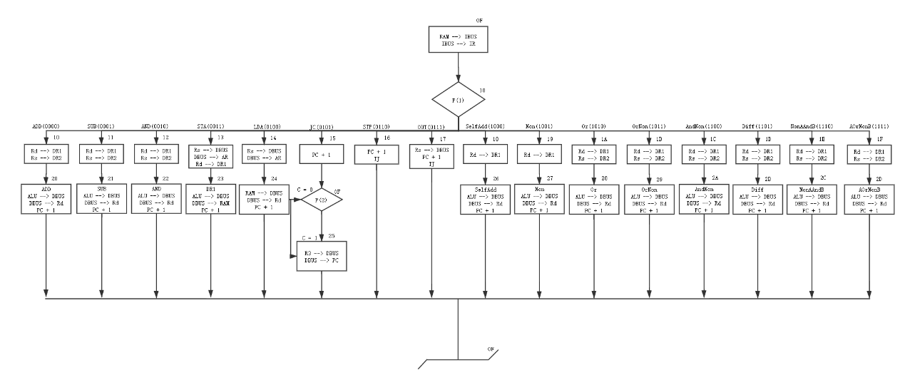
附录B完整微程序流程原图
